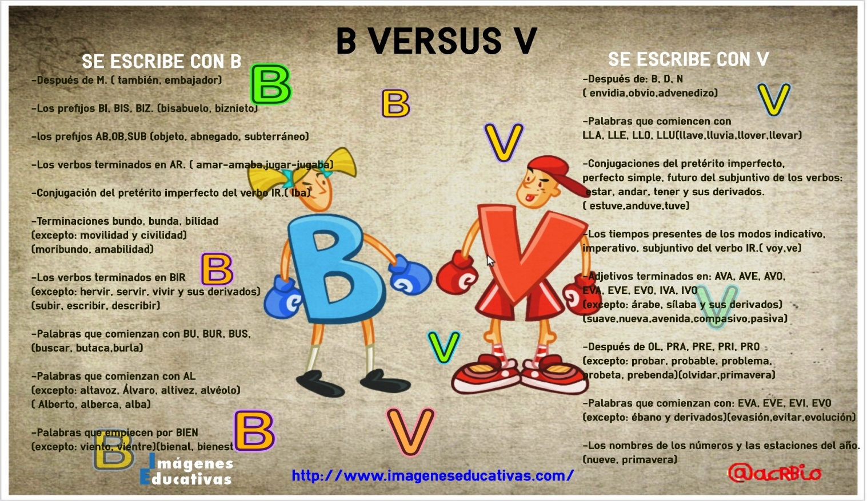
- En el siguiente texto, pon b o v, según corresponda, en los huecos de las palabras resaltadas en negrita.

“Hurgo de nue__o en mi memoria: una larga tarde de __erano dos años antes de su muerte, un __alón de plástico, siete u ocho niños jugando con él en una plaza cerca de casa, un calor insoporta__le que era a__iso de tormenta. Las primeras gotas nos refrescaron, pero pronto adquirió tal __iolencia la trom__a de agua que todos corrimos a guarecernos en los portales próximos. Quiso el azar que dos chicos, algo mayores que yo am__os, eligieran tam__ién mi refugio. La energía con que la llu__ia golpea__a el em__aldosado de__ió de excitarnos, y una suerte de agresi__idad ahogada lle__ó a uno de ellos a explicar las “porquerías” –así lo dijo, que hacen los padres en las camas de matrimonio. Lo decía todo como queriendo ofendernos a los otros dos, con ese sentimiento de desdeñosa superioridad que confiere el estar en posesión de importantes secretos, y fue suficiente que yo le acusara de mentiroso para que él se entusiasmara pro__ocándome. « ¿Dónde crees que metió el pito tu padre nue__e meses antes de que nacieras?», me pregunta__a con per__erso deleite. Mi indignación me impedía dar crédito a sus sucias insinuaciones, pero él, seguro de sí mismo, se limita__a a corresponder con una maliciosa sonrisa a cada uno de mis rechazos. Y en aquel momento yo lo ignora__a, pero a quien realmente desea__a insultar, golpear incluso, no era a ese chico deslenguado, sino a mi padre, al que en mi fuero interno considera__a capaz de o__ligarla a realizar los actos más inno__les.” Ignacio Martínez de Pisón: El fin de los buenos tiempos.

